**E-Flight start met elektrisch vliegen op de Caribische eilanden**

**De Nederlandse startup E-Flight lanceerde vorig jaar de eerste elektrische vliegschool van Europa in Teuge. In mei dit jaar zal E-Flight haar eerste elektrische vliegschool op het eiland Bonaire openen. E-Flight ziet oneindig veel mogelijkheden en samenwerkingen op het gebied van innovatie en verduurzaming op de Caribische eilanden. De korte afstanden tussen de eilanden, de duurzame ambities &eacute;n de welwillendheid van lokale partijen maken dit gebied tot de perfecte playground om elektrisch vliegen in een stroomversnelling te brengen.**

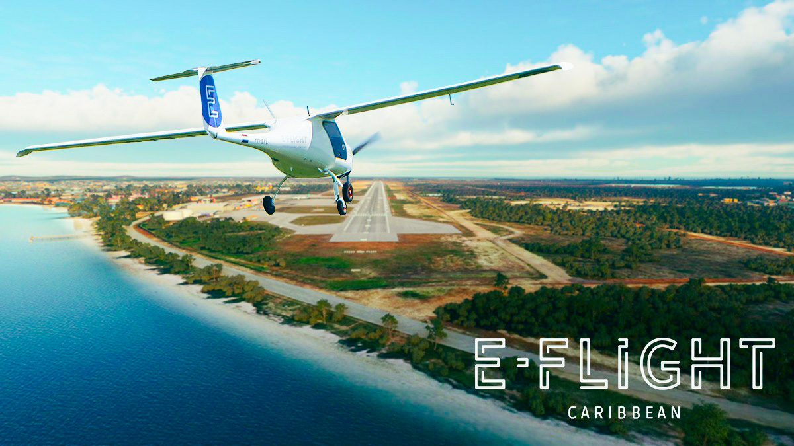

**Duurzaam vliegen op het hoogste niveau**

De nieuwe vestiging van E-Flight op Bonaire zal zich richten op een doelgroep uit een groot geografisch gebied. De duurzame vliegschool hoopt studenten aan te trekken op de ABC-eilanden zelf of Nederlandse studenten die een deel in Bonaire willen doen. Maar ook studenten uit Zuid-Amerika en de zuidkust van de USA. Op dit moment voorzien vliegscholen in deze regio voornamelijk Amerikaanse FAA opleidingen. Terwijl E-Flight opereert volgens de Europese EASA regelgeving. Wereldwijd zijn er steeds meer landen en maatschappijen die volgens de EASA regelgeving opereren omdat dit het hoogste niveau vertegenwoordigt.

**Snel schaalbaar door Airplanes As a Service (AAS)**

E-Flight ziet het Caribisch gebied als een enorme groeimarkt voor elektrisch vliegen vanwege het gunstige vliegklimaat en de duurzame doelstellingen van alle ABC-eilanden. In Nederland heeft E-Flight al ondervonden dat de vraag naar elektrisch vliegen groot is. Binnen één jaar groeiende E-Flight in Nederland van 0 naar 30 studenten en voerde meer dan 2000 elektrische take-offs uit.

Om te anticiperen op snelle groei en uitbreiding op andere ABC-eilanden is E-Flight een nauwe samenwerking aangegaan met het Franse

[Green Aerolease](https://aerolease.green/)

. Green Aerolease heeft een vloot van 50 elektrische vliegtuigen van het type Pipistrel Velis Electro die ze als

Airplanes As a Service (AAS) aanbieden aan vliegscholen met duurzame ambities.

**Duurzaam onderhoud volgens Europese regelgeving**

Omdat E-Flight volgens de Europese EASA standaard werkt zal er ook EASA gecertificeerd onderhoud nodig zijn. E-Flight heeft daarvoor samenwerking gezocht met hun Nederlandse onderhoudsbedrijf

[Hangar One](https://www.hangar-one.eu/)

, waarmee ze momenteel de strategie en planning voor uitbreiding naar het Caribisch gebied ontwikkelen.

**Meedoen met dit avontuur?**

Dat kan! Voor de nieuwste vestiging van E-Flight zijn er momenteel 2 vacatures:

* [**Chief Flight Instructor / Flight Operations Manager (freelance)**](https://www.eflight.nl/pages/gezocht-bevlogen-vlieginstructeurs-op-bonaire)
* [**Flight Instructors (freelance)**](https://www.eflight.nl/pages/gezocht-bevlogen-flight-instructors-op-bonaire-freelance)

**Over E-Flight**

E-Flight gelooft in een wereld met een stil en schoon luchtruim waarin iedereen wil en kan blijven vliegen zonder schuldgevoel. Door zoveel mogelijk mensen enthousiast te maken voor elektrisch vliegen, hoopt E-Flight een versnellende rol te spelen in de verduurzaming van de luchtvaart op mondiale schaal.

[www.eflight.nl](http://www.eflight.nl)

- contact: Merlijn van Vliet -

[merlijn@eflight.nl](mailto:merlijn@eflight.nl)

- +31 6 15 89 65 06

**About Green Aerolease**

Green Aerolease is a subsidiary of the W3 group which organizes the provision of decarbonized light aircraft by proposing a « ready for use » rental service to aeronautical operators (aeroclubs, piloting schools, airlines,…). The company is aiming to accelerate the ecological transition of light aviation in France and in Europe by proposing a new renting offer, unprecedented in the electric aviation world.

[www.aerolease.green](http://www.aerolease.green/)

- contact: Guillaume Abéguilé -

[guillaume.abeguile@w3.bzh](mailto:guillaume.abeguile@w3.bzh)

- +33 6 72 60 01 39

**About Hangar One**

Hangar One relies on decades of experience of its employees and it maintains a worldwide network in the aviation industry. All our engineers hold an EASA and/or FAA aircraft maintenance license. Combined our mechanics have over 150 years of experience in aircraft maintenance on types both large and small.

[www.hangar-one.eu](http://www.hangar-one.eu/)

- contact: Yufang Guo - voorzitter en CEO van Hangar One

**Over: E-Flight Academy**

E-Flight gelooft in een wereld met een stil en schoon luchtruim waarin iedereen wil en kan blijven vliegen zonder schuldgevoel. Door zoveel mogelijk mensen enthousiast te maken voor elektrisch vliegen, hoopt E-Flight een versnellende rol te spelen in de verduurzaming van de luchtvaart op mondiale schaal.

**Newsroom**

Bekijk het volledige persbericht inclusief meer foto's en video's in onze Newsroom.

[Bekijk het volledige persbericht](https://e-flight-academy.presscloud.ai/pers/e-flight-start-met-elektrisch-vliegen-op-de-caribische-eilanden)

[Bekijk alle voorgaande persberichten](https://e-flight-academy.presscloud.ai)

**Contact informatie**

Naam: Merlijn van Vliet

Functie: Marketing en PR

E-mail: merlijn@eflight.nl

Telefoon: 0615896506